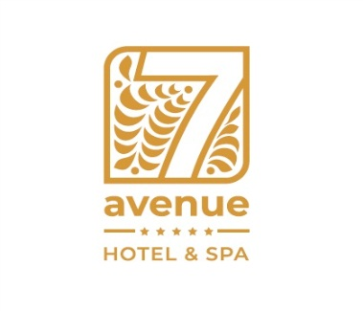

Операционному директору «7 Avenue Hotel and Spa»
Васильеву М.Н.
Контакт для отправки заявки: reservation@7avenuehotel.com , тел. 8 (846) 333 77 77

Специальные тарифы для гостей ВЦ «Экспо-Волга»:

- Одноместный стандартный номер без завтрака 4000 рублей
- Одноместный стандартный номер с завтраком 5200 рублей
- Двухместный стандартный номер с завтраками 6400 рублей

Указанные тарифы действительны до 31.12.2023 и включают в себя: проживание в номере выбранной категории (заезд в 14:00 выезд до 12:00), Wi Fi интернет, парковка комплементарно, посещение тренажерного зала, бассейна, сауны и соляной комнаты.

Заявка на бронирование
Компания: _____________________________________
Название посещаемой выставки: _____________
Контактное лицо: ______________________________
Контактный телефон, e-mail: __________________

№ | ФИО | Дата заезда | Дата выезда | Тариф | Комментарии

Оплата будет произведена
- путем перечисления денежных средств на расчетный счет Гостиницы за 1 день до заезда Гостя
- наличными денежными средствами при заселении Гостя в Гостиницу.
- кредитной картой Гостя

Подпись руководителя Компании: __________________________________ Дата____________
м.п.

